UDHËZIM
Nr. 21, datë 15.10.2021

PËR KRITERET DHE PROCEDURAT PËR NJOHJEN DHE NJËSIMIN NË REPUBLIKËN E SHQIPËRISË, TË DIPLOMAVE, CERTIFIKATAVE, GRADAVE SHKENCORE DHE TITUJVE AKADEMIKË, TË LËSHUARA NGA INSTITUCIONE TË HUAJA TË ARSIMIT TË LARTË DHE INSTITUCIONE TË TJERA TË AUTORIZUARA
(ndryshuar me udhëzimin nr. 18, datë 8.7.2022; udhëzim nr. 1, datë 19.1.2024)

Në mbështetje të nenit 102, të Kushtetutës së Republikës së Shqipërisë, pikës 6, të nenit 92, të ligjit nr. 80/2015 “Për arsimin e lartë dhe kërkimin shkencor në institucionet e arsimit të lartë në Republikën e Shqipërisë”,

UDHËZOJ:

KREU I
DISPOZITA TË PËRGJITHSHME

1. Institucioni përgjegjës për njohjen dhe njësimin në Republikën e Shqipërisë të “Diplomave profesionale/certifikatave profesionale”, diplomave “Bachelor”, diplomave “Master i shkencave”, “Master i arteve” dhe “Master profesional”, “Master ekzekutiv”, “Diploma të specializimit afatgjatë”, të fituar jashtë vendit, sipas përcaktimeve të ligjit për arsimin e lartë, Kornizës Shqiptare të Kualifikimeve, Kornizës Evropiane të Kualifikimeve, të Kornizës së Kualifikimeve të vendit të origjinës dhe sipas parimeve dhe standardeve ndërkombëtare të njohjes së kualifikimeve, përcaktuar në dokumentet, marrëveshjet dhe konventat ndërkombëtare, është Qendra e Shërbimeve Arsimore (QSHA).
2. Institucioni përgjegjës për njohjen dhe njësimin në Republikën e Shqipërisë të gradës shkencore “Doktor”, të fituar në përfundim të studimeve të kryera jashtë vendit, si dhe për njohjen e titujve akademikë të fituar jashtë vendit, sipas përcaktimeve të ligjit për arsimin e lartë, Kornizës Shqiptare të Kualifikimeve, Kornizës Evropiane të Kualifikimeve, të Kornizës së Kualifikimeve të vendit të origjinës dhe sipas parimeve dhe standardeve ndërkombëtare të njohjes së kualifikimeve, përcaktuar në dokumentet, marrëveshjet dhe konventat ndërkombëtare, është ministria përgjegjëse për arsimin, nëpërmjet komisioneve përkatëse. Sekretariati teknik për këtë shërbim ndodhet pranë Qendrës së Shërbimeve Arsimore.
3. Njohja dhe njësimi, në përfundim të procedurës zyrtare të njohjes, ka për qëllim njohjen e së drejtës për të vazhduar arsimimin, punësimin ose karrierën akademike në Republikën e Shqipërisë.
4. Në këtë udhëzim termat e mëposhtëm, kanë këto kuptime:
a) “Kualifikimi” është një rezultat formal i një procesi vlerësimi dhe vlefshmërie, i përfituar prej një organi kompetent/institucioni arsimor, të akredituar, që përcakton se individi ka arritur një nivel të caktuar njohurish, aftësish dhe kompetencash në përputhje me një standard të dhënë;
b) “Korniza Shqiptare e Kualifikimeve”, në vijim (KSHK), sipas përcaktimeve ligjore “Për Kornizën Shqiptare të Kualifikimeve” është një sistem kombëtar për klasifikimin e kualifikimeve, sipas një tërësie kriteresh, për nivele specifike të të nxënit të përftuar, që ka për qëllim integrimin dhe koordinimin e nënsistemeve kombëtare të kualifikimeve dhe përmirësimin e transparencës, aksesit, përparimit dhe cilësisë së kualifikimeve, që lidhen me tregun e punës dhe shoqërinë civile;
c) “Korniza Evropiane e Kualifikimeve”, në vijim (KEK), sipas përcaktimeve ligjore “Për Kornizën Shqiptare të Kualifikimeve”, është një kornizë, që përmban 8 nivele, të miratuara nga Parlamenti Evropian, për të ndihmuar vendet dhe sektorët të krahasojnë kualifikimet, të përmirësojnë njohjen e ndërsjellë dhe të nxisin lëvizjen gjeografike, si dhe të nxënit gjatë të gjithë jetës;
ç) “Institucione të autorizuara” janë institucione kompetente, të cilat nuk janë institucione të arsimit të lartë, por lëshojnë diploma/certifikata profesionale, diploma të arsimit të lartë të vlefshme në vendin e origjinës, që vërtetojnë përfundimin e studimeve, konform kuadrit ligjor në fuqi të vendit përkatës;
d) “Rrjeti Evropian i Qendrave Kombëtare të Informacionit (ENIC-NARIC)” është një rrjet me qendra kombëtare, i ngritur për të mbështetur institucionet dhe qytetarët me njohjen e kualifikimeve akademike. QSHA-ja shërben si qendra kombëtare e rrjetit ENIC/NARIC për informimin dhe njohjen e diplomave për Republikën e Shqipërisë;
dh) “Refugjat” është shtetasi i huaj ose personi pa shtetësi, i cili, për shkak të frikës së bazuar të persekutimit, për arsye të racës, besimit, kombësisë, anëtarësisë në një grup të caktuar shoqëror ose bindjes politike, ndodhet jashtë vendit të shtetësisë së tij ose jashtë vendbanimit të zakonshëm të mëparshëm dhe nuk ka mundësi ose dëshirë për të kërkuar mbrojtjen e atij vendi apo kthimin në atë vend, si pasojë e këtyre rrethanave, në përputhje me kriteret e nenit 1 (A) të Konventës së Gjenevës;
e) “Person i zhvendosur” është çdo person, i cili është detyruar të largohet nga shteti, shtetësinë e të cilit kanë, ose nga vendi ku kanë rezidencën e zakonshme/vendin e banimit të zakonshëm për të shmangur konfliktet e armatosura, dhunën, shkeljen e të drejtave të njeriut, fatkeqësitë natyrore, ose të shkaktuara nga njeriu, të cilët nuk kanë kaluar kufijtë e një shteti ndërkombëtarisht të njohur;
f) “Persona të ngjashëm me refugjatët” është çdo person, i cili ndodhet de facto në një situatë të ngjashme me atë të refugjatit, personave të zhvendosur, pavarësisht statusit të tyre ligjor;
g) “Kualifikim i dokumentuar në mënyrë jo të përshtatshme” është kualifikimi i fituar nga mbajtësi i tij, i cili nuk mund të vërtetohet nëpërmjet dokumenteve të nevojshme;
5. Institucioni përgjegjës për njohjen dhe njësimin në Republikën e Shqipërisë nuk shqyrton aplikimet për rastet si më poshtë:
a) diploma/certifikata profesionale, diploma, grada shkencore, për programe studimi të ndjekura në Republikën e Shqipërisë;
b) diploma/certifikata profesionale, diploma, grada shkencore për programe studimi të hapura/licencuara si programe studimi online, sipas përcaktimit të diplomës/suplementit/ dokumentacionit zyrtar të lëshuar nga institucioni që ka lëshuar diplomën;
c) dokumente për programe studimi të papërfunduara, që nuk përmbushin kushtet për të qenë diploma/certifikata profesionale, diploma, grada shkencore, të niveleve 5, 6, 7 dhe 8, sipas përcaktimeve të legjislacionit të vendit të origjinës dhe legjislacionit shqiptar. Këto dokumente shqyrtohen nga institucioni i arsimit të lartë pranë të cilit aplikohet për transferim studimesh;
ç) certifikata/dëshmi për kurse kualifikimi ose plotësuese, si gjuhë e huaj, kompjuter etj.;
d) certifikata, diploma dhe grada ushtarake të fituara në institucione ushtarake të arsimit të lartë, përjashtuar diplomat për drejtime civile të studimeve. Personat që zotërojnë certifikata, diploma dhe grada ushtarake të fituara në institucione ushtarake të arsimit të lartë, në funksion të ushtrimit të së drejtës për punësim në institucione me karakter ushtarak, i drejtohen institucioneve përgjegjëse në Republikën e Shqipërisë për fushën ushtarake, për njohjen dhe njësimin e tyre, sipas legjislacionit në fuqi;
dh) diploma/certifikata profesionale, diploma dhe grada shkencore të fituara në institucione fetare të arsimit të lartë, përjashtuar diplomat me drejtim civil studimi.
Për rastet e përmendura në këtë pikë të udhëzimit, aplikanti njoftohet zyrtarisht për mos shqyrtimin e aplikimit.
6. Kriteret që duhet të përmbushë diploma/certifikata profesionale dhe grada shkencore për t’u njohur dhe njësuar janë:
a) të jetë lëshuar nga institucione të licencuara, të njohura dhe/ ose të akredituara të arsimit të lartë në vendin e origjinës;
b) programi i studimit në përfundim të të cilit lëshohet diploma/certifikata profesionale apo diploma të jetë i njohur/akredituar në datën e lëshimit të saj;
c) certifikata apo diploma të jetë e vlefshme në vendin e origjinës;
ç) certifikata apo diploma të jetë autentike.
7. Informacioni paraprak mbi institucionet e arsimit të lartë që ushtrojnë veprimtarinë në përputhje me standardet përkatëse të vendit të origjinës mund të gjendet në faqen zyrtare të internetit të Rrjetit Evropian të Qendrave Kombëtare të Informacionit (ENIC-NARIC). Në lidhje me dhënien e informacionit për të interesuarit për sistemin dhe institucionet e arsimit të lartë, si dhe kualifikimet e lëshuara prej tyre në Republikën e Shqipërisë institucion përgjegjës është QSHA-ja.

KREU II
PROCEDURAT E APLIKIMIT DHE DOKUMENTACIONI

1. Aplikimi për njohjen dhe njësimin e kualifikimeve që i përkasin nivelit 5 deri në 8, të Kornizës Shqiptare, Kornizës Evropiane të Kualifikimeve, si dhe titujve akademikë kryhet online nëpërmjet portalit e-Albania.
2. Dokumentacioni shoqërues i kërkuar duhet të depozitohet detyrimisht në formatin elektronik gjatë aplikimit online.
3. Aplikimi për njohjen dhe njësimin e kualifikimeve akademike që i përkasin nivelit 5 deri në 8, të Kornizës Shqiptare ose Evropiane të Kualifikimeve, përveç gradës shkencore “Doktor”, kryhet online sipas procedurës së mëposhtme:
a) formulari i aplikimit plotësohet online në portalin e-Albania, sipas shtojcës nr. 1 bashkëlidhur këtij udhëzimi dhe pjesë përbërëse e tij;
b) aplikanti ngarkon në format elektronik dokumentacionin e mëposhtëm:
i. diplomën/certifikatën profesionale, diplomën ose dokumentin zyrtar përkatës të lëshuar nga institucionet përgjegjëse për lëshimin e kualifikimit në vendin e origjinës ekuivalent me diplomën që vërteton përfundimin e studimeve, të pajisur me vulë apostile ose legalizim nga vendi i lëshimit, të njësuar me origjinalin (noterizuar), si dhe të përkthyer në gjuhën shqipe nga përkthyes të licencuar në Republikën e Shqipërisë.
ii. suplementin e diplomës dhe/ose listën e notave, të njësuar me origjinalin (noterizuar), si dhe të përkthyer në gjuhën shqipe, nga përkthyes të licencuar në Republikën e Shqipërisë.
iii. fotokopjen e kartës së identitetit ose të pasaportës (vetëm për shtetasit e huaj);
iv. mandat-pagesën ose konfirmimin e pagesës online, sipas shtojcës nr. 2 bashkëlidhur këtij udhëzimi dhe pjesë përbërëse e tij.
3.1 Shfuqizuar.
3.2 Pas njohjes dhe njësimit të diplomës, QSHA-ja bën llogaritjen e mesatares së vlerësimeve të arritura brenda 5 (pesë) ditëve pune. Njëvlershmëria e mesatares së vlerësimeve të arritura në shtetin përkatës kryhet për çdo vlerësim/notë që aplikanti ka fituar sipas shtojcës nr. 6, bashkëlidhur këtij udhëzimi dhe pjesë përbërëse e tij. Për shtete të tjera që nuk pasqyrohen në tabelë, në shtojcën nr. 6, të këtij udhëzimi, njëvlershmëria bëhet në bazë të informacioneve të marra në faqen zyrtare të rrjetit ENIC-NARIC, ose agjenci dhe/ose ente akredituese të IAL-ve të huaja.
4. Aplikimi për njohjen dhe njësimin e gradës shkencore “Doktor” kryhet online, sipas procedurës së mëposhtme:
a) formulari i aplikimit plotësohet online në portalin e-Albania, sipas shtojcës nr. 1;
b) aplikanti ngarkon në format elektronik (PDF) dokumentacionin e mëposhtëm:
i. diplomën dhe suplementin e saj (nëse ka të tillë), lëshuar nga institucioni përkatës i arsimit të lartë, që dëshmon fitimin e gradës shkencore “Doktor” ose dokumentin origjinal të barasvlershëm me diplomën në rastet kur ky përbën dokumentin zyrtar përkatës në vendin e origjinës ekuivalent me diplomën, të pajisur me vulë apostile ose legalizim nga vendi i lëshimit, të njësuar me origjinalin (noterizuar), si dhe të përkthyer në gjuhën shqipe nga përkthyes të licencuar në Republikën e Shqipërisë.
ii. Shfuqizuar;
iii. disertacionin e doktoratës. Në rast se disertacioni është në gjuhë të huaj, aplikanti paraqet një përmbledhje në gjuhën shqipe;
iv. fotokopjen e kartës së identitetit ose të pasaportës (vetëm për shtetasit e huaj);
v. mandatpagesën ose konfirmimin e pagesës online, sipas shtojcës nr. 2;
c) aplikanti duhet të depozitojë një kopje të disertacionit përkatës në Bibliotekën Kombëtare të Shqipërisë (BKSH) dhe të paraqesë vërtetimin përkatës.
4.1 Shfuqizuar.
5. Institucioni përgjegjës për njohjen në Republikën e Shqipërisë të titujve akademikë të fituar jashtë vendit, bazohet në kriteret dhe standardet shtetërore të përcaktuar në legjislacionin në fuqi, në Republikën e Shqipërisë, për fitimin e titujve akademikë.
5.1 Aplikimi për njohjen e titujve akademikë kryhet online sipas procedurës së mëposhtme:
a) formulari i aplikimit plotësohet online në portalin e-Albania, sipas shtojcës nr. 1;
b) aplikanti ngarkon në format elektronik (PDF) dokumentacionin e mëposhtëm:
i. dokumentin e fitimit të titullit akademik, të pajisur me vulë apostile ose legalizim nga vendi i lëshimit, të njësuar me origjinalin (noterizuar), si dhe të përkthyer në gjuhën shqipe nga përkthyes të licencuar në Republikën e Shqipërisë;
ii. Kopjen e dokumentit që vërteton fitimin e gradës shkencore “Doktor”, e noterizuar dhe shoqëruar me vërtetimin e njohjes së gradës shkencore “Doktor” në Republikën e Shqipërisë, nëse studimet pararendëse janë ndjekur jashtë vendit.
iii. vërtetimin e regjistrimit të titullit akademik në bazën e të dhënave përkatëse në zbatim të kuadrit ligjor të vendit ku është fituar titulli akademik (nëse ky regjistrim është parashikuar nga legjislacioni përkatës i huaj);
iv. fotokopjen e kartës së identitetit apo pasaportës (vetëm për shtetasit e huaj);
v. mandatpagesën ose konfirmimin e pagesës online, sipas shtojcës nr. 2;
vi. deklaratën/skedën e nënshkruar në të cilin të jepet informacion për eksperiencën akademike në mësimdhënie; aktivitetin shkencor – lista e artikujve/botimeve shkencore, pjesëmarrje në simpoziume, konferenca, kongrese shkencore të shoqëruar me titujt e materialeve të paraqitura; si dhe botime të punimeve shkencore në organe shkencore ndërkombëtare. Informacioni i parashikuar në këtë skedë duhet të shoqërohet me dokumentacionin provues përkatës.
5.2 Shfuqizuar.

KREU III
PROCEDURAT E NJOHJES DHE TË NJËSIMIT

1. Procedura e njohjes dhe njësimit, pas aplikimit online, e kualifikimeve akademike që i përkasin nivelit 5 deri në 8, përveç gradave shkencore “Doktor”, të Kornizës Shqiptare ose Evropiane të Kualifikimeve vijon me shqyrtimin dhe verifikimin e dokumentacionit nga struktura përkatëse e QSHA-së. Kjo procedurë, kur dosja e aplikimit është e plotësuar me të gjithë dokumentacionin e kërkuar sipas këtij udhëzimi, përfundon brenda 30 ditëve kalendarike.
Përjashtimisht, procedura përfundon brenda 5 ditëve pune nga data e aplikimit, për diploma të fituara në vendet e BE-së dhe SHBA-së, Britani e Madhe, Kanada, Japoni, Norvegji, Izrael, Zvicër, Islandë, Australi, si dhe Turqi në rast se diploma dhe suplementi ose lista e notave të saj janë të pajisura me vulë apostile. Në rastet kur QSHA-ja evidenton parregullsi/mangësi në dokumentacionin e paraqitur, mund të nisë procesin e verifikimit të tij, sipas përcaktimeve të këtij udhëzimi.
1.1 Shfuqizuar.
1.2 Procedura e njohjes dhe njësimit fillon menjëherë pasi QSHA-së i është shfaqur aplikimi në sistemin online, në rastet kur dokumentacioni i ngarkuar në formë elektronike është i plotë, sipas përcaktimeve të këtij udhëzimi.
SENJOD vetëm në ato raste kur ka dyshime të arsyeshme për autenticitetin e diplomës ose certifikatës se lëshuar kontakton me anë të postës elektronike me institucionin përgjegjës që ka lëshuar diplomën ose certifikatën përkatëse.
Aplikimi nuk konsiderohet i plotë nëse mungon një nga dokumentet e cituara në këtë udhëzim. Informimi për plotësim dokumentacioni bëhet nëpërmjet sistemit online.
1.3 Shfuqizuar.
1.4 Në rast të konstatimit të mangësive në dokumentacionin e depozituar, QSHA-ja me anë të postës elektronike, ose sistemit i kërkon aplikantit plotësimin e dokumentacionit brenda 5 ditëve nga momenti i njoftimit. Në rast të mos paraqitjes së dokumentacionit, brenda 30 ditëve, QSHA-ja ndërpret shqyrtimin e aplikimit dhe dokumentacioni përkatës arkivohet. Akti administrativ i arkivimit i njoftohet aplikuesit nëpërmjet portalit e-Albania. Në rastet kur dosja është arkivuar për shkak të mosplotësimit të dokumentacionit, aplikuesi kryen aplikim të ri sipas kritereve të përcaktuara në këtë udhëzim duke kryer një pagesë të re për llogari të QSHA-së.
1.5 SENJOD-ja llogarit afatet e përcaktuara në këtë udhëzim për njohjen dhe njësimin e kualifikimeve, duke iu referuar datës së plotësimit të praktikës me të gjithë dokumentacionin e plotë.
2. QSHA-ja në zbatim të procedurës së verifikimit:
a) kërkon informacion nëse programi i studimit i përfunduar nga aplikanti në një institucion të huaj të arsimit të lartë apo institucion tjetër i autorizuar është i hapur/licencuar si program studimi online;
b) kërkon çdo informacion shtesë që e konsideron të nevojshëm për vlerësimin objektiv për njohjen dhe njësimin e diplomës/certifikatës;
c) i kërkon përmes postës elektronike IAL-së përkatëse konfirmimin e autenticitetit, të paktën dy herë dhe në rast mospërgjigjeje, konfirmimi kërkohet me shkresë zyrtare (dërguar me postë zyrtare). Në rast se pas 1 viti nga momenti i kërkesës së konfirmimit me shkresë zyrtare, ende nuk ka një përgjigje nga IAL-ja, shqyrtimi i aplikimit përkatës ndërpritet dhe dokumentacioni arkivohet në QSHA. Aplikanti njoftohet për vendimin e QSHA mbi arkivimin e dokumentacionit.
Gjithashtu, konfirmimi kërkohet edhe nga institucionet e tjera përgjegjëse sipas rastit;
ç) QSHA-ja i referohet listës zyrtare të institucioneve të njohura/licencuara/ akredituara në vendin e origjinës të publikuar në faqet përkatëse zyrtare të rrjetit ENIC-NARIC dhe sipas rastit kërkon informacion pranë qendrave të rrjetit evropian të informimit dhe njohjes së diplomave (ENIC–NARIC) dhe institucioneve përgjegjëse të shteteve të tjera mbi statusin e institucioneve të arsimit të lartë, vlefshmërinë e diplomave apo certifikatave, nivelin e tyre sipas kornizës kombëtare apo evropiane të kualifikimeve, si dhe informacion tjetër shtesë në funksion të njësimit të diplomës. QSHA-ja shërben si qendra kombëtare e rrjetit ENIC/NARIC për informimin dhe njohjen e diplomave për Republikën e Shqipërisë;
d) materialet shkresore ose të printuara për të gjitha verifikimet e kryera, depozitohen në dosjen e aplikantit. Për verifikimet e kryera online, dokumentacioni i printuar firmoset nga nëpunësi që kryen verifikimet dhe depozitohet në dosjen e aplikantit.
3. Shfuqizuar.
4. Në zbatim të parimit të barazisë dhe mos diskriminimit, bazuar në përcaktimet e shkronjës “b”, të nenit 75 të pikës 2, të nenit 124, të ligjit nr. 80/2015:
a) Diplomat e fituara nga institucionet e huaja të arsimit të lartë, përpara aplikimit të sistemit të Bolonjës në Shqipëri, të cilat e kanë datën e lëshimit të diplomës deri në vitin 2010, me kohëzgjatje normale minimale 4 (katër) vite (tetë semestra), me kohë të plotë, të njësohen si ekuivalentët e tyre që ofroheshin në institucionet e arsimit të lartë në Republikën e Shqipërisë, në të njëjtën periudhë kohore.
b) Diplomat e lëshuara nga institucione të huaja të arsimit të lartë, për programet e studimit të cilat përmbajnë të paktën 300 ECTS, me kohëzgjatje normale minimale 5 (pesë) vite akademike, të njësohen si ekuivalentët e tyre që ofrohen në institucionet e arsimit të lartë në Republikën e Shqipërisë.
5. Titullari i QSHA-së lëshon vërtetimin e njohjes dhe njehsimit për çdo aplikant, nëpërmjet sistemit online me nënshkrim dhe vulë elektronike, sipas shtojcës nr. 3, bashkëlidhur këtij udhëzimi dhe pjesë përbërëse e tij, pas shqyrtimit të dokumentacionit nga struktura përkatëse për njohjen e diplomave, raportit përmbledhës dhe vendimit të përgatitur. Në rastet kur raporti përmbledhës nga struktura përkatëse dhe vendimi për njohjen dhe njësimin e diplomës ose certifikatës refuzohet, aplikantit i kthehet përgjigje e arsyetuar nga QSHA-ja nëpërmjet sistemit online për mangësitë e aplikimit.
6. Për njohjen e gradave shkencore “Doktor” ngrihet me urdhër të ministrit përgjegjës për arsimin, Komisioni i Njohjes dhe Njësimit të Gradave Shkencore (KNJG), i cili kryesohet nga ministri përgjegjës për arsimin.
6.1 KNJG-ja përbëhet nga kryetari dhe nga një anëtar, për secilën prej fushave të studimit dhe kërkimit shkencor, pedagog i kategorisë “Profesor”.
6.2 Sektori i Njohjes së Diplomave në QSHA shërben si sekretariat teknik i KNJG-së.
6.3 KNJG-ja mblidhet periodikisht në varësi të numrit të aplikimeve. Procedura për shqyrtimin e dosjeve nga KNJG-ja fillon në momentin që SENJOD-ja në QSHA vlerëson se janë të plota për shqyrtim dosjet për njohjen e gradës shkencore “Doktor”, sipas përcaktimeve të këtij udhëzimi.
6.4 Në përfundim të procedurave të shqyrtimit, kryetari dhe anëtarët e komisionit, nënshkruajnë procesverbalin dhe vendimin përkatës. Vërtetimi lëshohet nëpërmjet sistemit online me nënshkrim dhe vulë elektronike të kryetarit, sipas shtojcës nr. 4, bashkëlidhur këtij udhëzimi dhe pjesë përbërëse e tij.
6.5 Procedura e njohjes dhe njësimit të gradës shkencore të fituar jashtë vendit, kur dosja e aplikimit është e plotësuar me të gjithë dokumentacionin e kërkuar sipas këtij udhëzimi, përfundon brenda 45 ditëve.
6.6 Përcaktimet e pikave 1.2 dhe 1.3, të kreut III, të këtij udhëzimit, lidhur me afatet procedurale, aplikohen edhe për aplikimet për njohjen dhe njësimin e gradave shkencore të fituara jashtë vendit.
7. Për njohjen e titujve akademikë ngrihen me urdhër të ministrit përgjegjës për arsimin komisione ad hoc, për secilin aplikim për njohje titulli akademik të fituar jashtë vendit, me pedagogë ekspertë të fushës përkatëse të kategorisë “Profesor”. Komisionet ad-hoc për njohjen e titujve akademikë kryesohen nga ministri përgjegjës për arsimin dhe përbëhen nga kryetari dhe katër anëtarë.
7.1 Sektori i Njohjes së Diplomave në QSHA shërben si sekretariat teknik i komisioneve ad hoc.
7.2 Kërkesa për ngritjen e komisionit ad hoc kryhet nga Sektori i Njohjes së Diplomave në QSHA, menjëherë pas depozitimit të aplikimit për njohjen e titullit akademik të fituar jashtë vendit, në përputhje me përcaktimet e këtij udhëzimi.
7.3 Në përfundim të procedurave të shqyrtimit dhe vlerësimit, kryetari dhe anëtarët e komisionit ad hoc nënshkruajnë procesverbalin dhe vendimin përkatës. Nëse është vendosur njohja e titullit akademik, vërtetimi lëshohet nëpërmjet sistemit online me nënshkrim dhe vulë elektronike të kryetarit, sipas shtojcës nr. 5, bashkëlidhur këtij udhëzimi dhe pjesë përbërëse e tij.
7.4 Procedura e njohjes së titullit akademik të fituar jashtë vendit, kur dosja e aplikimit është e plotësuar me të gjithë dokumentacionin e kërkuar sipas këtij udhëzimi, përfundon brenda 45 ditëve.
7.5 Përcaktimet e pikave 1.2 dhe 1.3 të kreut III të këtij udhëzimit, lidhur me afatet procedurale, aplikohen edhe për aplikimet për njohjen dhe njësimin e gradave shkencore të fituara jashtë vendit.
8. KNJG-ja dhe komisionet ad hoc për grada shkencore dhe tituj akademikë, vlerësojnë dhe marrin vendim mbi njohjen ose jo, të mbështetur në marrëveshjet ndërkombëtare të ratifikuara, legjislacionin shqiptar për arsimin e lartë, si edhe në praktikat më të mira të vendeve perëndimore. Në rastet kur certifikatat/diplomat nuk përmbushin kriteret e përcaktuar në legjislacionin shqiptar, QSHA-ja për certifikata dhe diploma të niveleve 5 deri në 7, të vlefshme në vendin e origjinës, merr vendim mbi njohjen dhe njehsimin, sipas përcaktimeve të Kornizës së Kualifikimeve të vendit të origjinës dhe lëshon vërtetimin e njohjes dhe njësimit sipas shtojcës nr. 3, bashkëlidhur dhe pjesë përbërëse e këtij udhëzimi.
9. Vërtetimi i njohjes dhe i njësimit, për diplomat që i përkasin nivelit 5 deri në 8, të Kornizës Shqiptare të Kualifikimeve ose Kornizës Evropiane të Kualifikimeve, (përveç gradave shkencore “Doktor”) lëshohet i firmosur nga titullari i QSHA-së në dy kopje me nënshkrim dhe vulë elektronike (njëra kopje ruhet në protokollin e QSHA-së dhe tjetra ruhet në dosjen e aplikimit përkatës).
10. Vërtetimi i njohjes dhe i njësimit të certifikatave/diplomave të nivelit 5 deri në 8, të Kornizës Shqiptare të Kualifikimeve ose Kornizës Evropiane të Kualifikimeve, me përjashtim të gradave shkencore, përmban minimalisht elementet e mëposhtme:
a) emrin, atësinë dhe mbiemrin e aplikantit;
b) institucionin e huaj të arsimit të lartë që ka lëshuar diplomën;
c) shtetin përkatës;
ç) numrin e krediteve ECTS (nëse mund të përcaktohet);
d) emërtimin e plotë të programit të studimit;
dh) formën e studimit;
e) kohëzgjatjen e programit të studimit;
ë) datën e lëshimit të diplomës;
f) njohjen dhe njësimin e diplomës/certifikatës në Republikën e Shqipërisë.
11. Vërtetimi i njohjes dhe i njësimit të gradës shkencore “Doktor”, sipas shtojcës nr. 4, bashkëlidhur këtij udhëzimi dhe pjesë përbërëse e tij, përmban minimalisht elementet e mëposhtme:
a) emrin, atësinë dhe mbiemrin e aplikantit;
b) institucionin e huaj të arsimit të lartë që ka lëshuar gradën shkencore “Doktor”;
c) shtetin përkatës;
ç) datën e fitimit të gradës shkencore “Doktor”;
d) fushën e studimit;
dh) temën e disertacionit;
e) numrin dhe datën e vendimit të KNJG-së;
ë) numrin rendor të regjistrimit të gradës shkencore “Doktor” në regjistrin shtetëror të gradës shkencore dhe titujve akademikë të fituar jashtë vendit;
f) njohjen dhe njësimin e gradës shkencore “Doktor” në Republikën e Shqipërisë.
12. Vërtetimi i njohjes së titujve akademikë, përmban minimalisht elementet e mëposhtme:
a) emrin, atësinë dhe mbiemrin e aplikantit;
b) institucionin e huaj të arsimit të lartë që ka lëshuar titullin akademik;
c) emërtimin e titullit të fituar;
ç) shtetin përkatës;
d) datën e fitimit të titullit akademik;
dh) fushën e studimit;
e) numrin dhe datën e vendimit të komisionit ad hoc;
ë) numrin rendor të regjistrimit të titullit akademik në regjistrin shtetëror të gradave shkencore dhe titujve akademikë të fituar jashtë vendit.
13. QSHA-ja është institucioni përgjegjës për mbajtjen dhe plotësimin e regjistrit shtetëror të njohjes dhe njësimit të diplomave dhe regjistrit shtetëror të gradave shkencore dhe titujve akademikë. Regjistrat mbahen në formatin hard copy dhe në atë elektronik.
QSHA-ja publikon listën emërore të personave të cilëve u janë njohur dhe njësuar diplomat në faqen e saj zyrtare të internetit.

KREU IV
NJOHJA E DIPLOMAVE TË PERSONAVE QË KANË STATUSIN E REFUGJATIT, PERSONAVE TË ZHVENDOSUR DHE PERSONAVE TË NGJASHËM ME REFUGJATËT

1. Për personat që kanë statusin e refugjatit, personit të zhvendosur dhe/ose personit të ngjashëm me refugjatin nuk zbatohen procedurat e parashikuara në kreun II të këtij udhëzimi.
2. Aplikimi për njohjen dhe njësimin e kualifikimeve akademike që i përkasin nivelit 5 deri në 8, të Kornizës Shqiptare ose Evropiane të Kualifikimeve, përveç gradës shkencore “Doktor”, kryhet sipas procedurës së mëposhtme:
a) formulari i aplikimit plotësohet në QSHA, sipas shtojcës nr. 1;
b) aplikanti dorëzon në QSHA dokumentacionin e mëposhtëm:
i. diplomën/certifikatën profesionale, diplomën ose dokumentin zyrtar përkatës të lëshuar nga institucionet përgjegjëse për lëshimin e kualifikimit në vendin e origjinës ekuivalent me diplomën që vërteton përfundimin e studimeve, të njësuar me origjinalin (noterizuar), si dhe të përkthyer në gjuhën shqipe nga përkthyes të licencuar në Republikën e Shqipërisë.
ii. suplementin e diplomës dhe/ose listën e notave, të njësuar me origjinalin (noterizuar), si dhe të përkthyer në gjuhën shqipe nga përkthyes të licencuar në Republikën e Shqipërisë.
iii. fotokopjen e kartës së identitetit ose të pasaportës, ose dokumentin e lëshuar nga organet kompetente me anë të të cilit vërtetohet identiteti i tij;
iv. dokumentin e lëshuar nga organet kompetente me anë të të cilit vërtetohet që personi ka fituar statusin e refugjatit, person i zhvendosur dhe person i ngjashëm me refugjatët;
3. Aplikimi për njohjen dhe njësimin e gradës shkencore “Doktor” dhe të titujve akademikë, kryhet sipas procedurës së mëposhtme:
a) formulari i aplikimit plotësohet në QSHA, sipas shtojcës nr. 1;
b) aplikanti dorëzon në QSHA dokumentacionin e mëposhtëm:
i. diplomën ose dokumentin zyrtar përkatës të lëshuar nga institucionet përgjegjëse për lëshimin e kualifikimit në vendin e origjinës ekuivalent me diplomën që vërteton përfundimin e studimeve, të njësuar me origjinalin (noterizuar), si dhe të përkthyer në gjuhën shqipe nga përkthyes të licencuar në Republikën e Shqipërisë.
ii. suplementin e diplomës për gradën shkencore “Doktor” (nëse ka të tillë), dhe/ose listën e notave, të njësuar me origjinalin (noterizuar), si dhe të përkthyer në gjuhën shqipe nga përkthyes të licencuar në Republikën e Shqipërisë.
iii. fotokopjen e kartës së identitetit ose të pasaportës (vetëm për shtetasit e huaj);
iv. dokumentin e lëshuar nga organet kompetente me anë të të cilit vërtetohet qe personi ka fituar statusin e refugjatit, person i zhvendosur dhe person i ngjashëm me refugjatët.
4. Shfuqizuar.
5. Refugjatët, personat e zhvendosur dhe personat e ngjashëm me refugjatët, të cilët paraqesin dokumentacion të pjesshëm, ose nuk mund të paraqesin dokumente për të vërtetuar kualifikimet e tyre dhe/ose periudhat e studimit, kanë të drejtën e njohjes dhe njësimit pa pagesë dhe brenda një afati të arsyeshëm të kualifikimit të tyre dhe/ose periudhave të studimit me qëllim për të vazhduar studimet e mëtejshme, ose për tu punësuar.
6. Për njohjen dhe/ose njësimin e diplomave/certifikatave profesionale, diplomave që u përkasin niveleve 5–8, gradave shkencore, titujve akademikë dhe kualifikimet e tjera të fituara jashtë Republikës së Shqipërisë dhe/ose periudhave të studimit nga mbajtësit/titullarët e statusit të refugjatit, personave të zhvendosur dhe personave të ngjashëm me refugjatët, organet kompetente, përcaktojnë procedurat e përshtatshme të vlerësimit, vlefshmërisë dhe kritereve të tjera, që lejojnë njohjen e këtyre kualifikimeve dhe/ose periudhave të studimit, edhe në mungesë të verifikimit të vlefshmërisë së tyre, apo mungesës, apo paraqitjes së dokumentacionit të pjesshëm ligjor, në ato raste kur personat e interesuar provojnë pamundësinë për të verifikuar vlefshmërinë e këtyre diplomave/certifikatave, ose nuk mund të paraqesin dokumente që ta bëjnë këtë gjë.
7. Për njohjen e kualifikimeve dhe periudhave të studimit të përcaktuara në këtë krye të këtij kreu, organet kompetente i referohen dispozitave përkatëse të këtij udhëzimi, Konventës së Lisbonës, të ratifikuar me ligjin nr. 8834, datë 22.11.2001, “Për ratifikimin e “Konventës për njohjen e kualifikimeve të arsimit të lartë në Evropë” (Lisbonë, 1997)”, si dhe dokumenteve të tjera ndërkombëtarë të njohura nga rrjeti ENIC-NARIC.
8. Kualifikimet e paraqitura sipas përcaktimeve të këtij kreu, duhet të vlerësohen nëpërmjet mbledhjes së informacionit nga burime të besueshme publike, rrjeti ENIC-NARIC, nga personi që aplikon për njohjen e kualifikimit dhe/ose periudhave të studimit dhe sipas rastit duhet të plotësohet me intervista me aplikantin, provimet dhe çdo metodë tjetër të përshtatshme vlerësimi.
Organet kompetente për njohjen dhe njësimin e diplomave dhe/ose periudhave të studimit, duhet të përdorin çdo mjet të diponueshëm dhe çdo informacion të besueshëm për të verifikuar programet e studimit, institucionet ku janë fituar kualifikimet, apo janë kryer periudhat e studimit dhe gjithashtu të përdorin për aq sa është e mundur çdo informacion apo praktikë të vlerësimeve të mëparshme për kualifikime të ngjashme për sa i përket vlefshmërisë, cilësisë, nivelit dhe rezultateve të të nxënit.
9. Organet kompetente në rastet kur refugjatët, personat e zhvendosur dhe personat e ngjashëm me refugjatët, për arsye të përligjura nuk mund të provojnë dhe dokumentojnë kualifikimet e tyre dhe /ose periudhat e studimit që ata pretendojnë, hartojnë një raport, i cili duhet të përmbajë një informacion të detajuar për kualifikimin e fituar, ose periudhave e studimit të përfunduara, me të gjithë dokumentacionin provues dhe dëshmitë mbështetëse të përshkruara në pikën 6 të këtij kreu.
Raporti i hartuar nuk përbën në vetvete një dokument njohjeje dhe njësimi.
10. Në të gjitha rastet raporti duhet të përmbajë:
a) të dhënat personale të aplikantit (emër, mbiemër, atësi (nëse shënohet);
b) emrin, në gjuhën origjinale të kualifikimit të fituar;
c) emrin, në gjuhën origjinale të institucionit ku është fituar kualifikimi, ose janë kryer periudhat e studimit;
d) emrin, në gjuhën origjinale të programit të studimit;
e) statusin e institucionit dhe programit të studimit (licencuar, akredituar/njohur, vlefshmërinë);
f) nivelin e kualifikimit të fituar;
g) kohëzgjatja zyrtare e programit të studimit;
h) të drejtat e fituara nga kualifikimi;
i) vitin në të cilin është fituar kualifikimi, ose është kryer periudha e studimit;
j) dokumentacioni përkatës ku është mbështetur raporti.
10.1 Raporti hartohet dhe lëshohet në gjuhën shqipe dhe në atë angleze.
11. Refugjatët, personat e zhvendosur dhe personat e ngjashëm me refugjatët, kanë të drejtën e ankimit sipas kreut VI të këtij udhëzimi.

KREU V
TARIFAT

1. Tarifat për njohjen dhe njësimin e certifikatave/diplomave dhe gradave shkencore, që i përkasin nivelit 5 deri në 8 të Kornizës Shqiptare të Kualifikimeve dhe Kornizës Evropiane të Kualifikimeve, si dhe titujve akademikë, për çdo diplomë/titull akademik që kërkohet të njihet, përveç aplikimeve të paraqitura nga refugjatët, personat e zhvendosur dhe personat e ngjashëm me refugjatët i referohen përcaktimeve të legjislacionit në fuqi.
2. Pagesa për njohjen dhe njësimin e certifikatave/diplomave dhe gradave shkencore, që i përkasin nivelit 5 deri në 8 të Kornizës Shqiptare të Kualifikimeve dhe Kornizës Evropiane të Kualifikimeve, si dhe titujve akademikë kryhet në llogarinë bankare të QSHA-së, të përcaktuar në faqen zyrtare të QSHA-së dhe e-Albania, në seksionin përkatës të njohjes së diplomave.

KREU VI
ANKIMIMI

1. Aplikanti për njohjen dhe njësimin e certifikatave dhe diplomave që i përkasin nivelit 5 deri në 8, përveç gradave shkencore “Doktor”, të Kornizës Shqiptare të Kualifikimeve dhe Kornizës Evropiane të Kualifikimeve ka të drejtë të bëjë ankim me shkrim kundër vendimit të Titullarit të QSHA, sipas afateve të parashikuara nga Kodi i Procedurave Administrative të Republikës së Shqipërisë.
2. Aplikanti për njohjen dhe njësimin e gradës shkencore “Doktor” dhe titujve akademikë ka të drejtë të bëjë ankim me shkrim kundër vendimit të KNJG ose komisionit ad hoc pranë MAS-it, sipas afateve të parashikuara nga Kodi i Procedurave Administrative të Republikës së Shqipërisë.
3. Ankesa duhet të shoqërohet me dokumentacionin mbi të cilin mbështeten pretendimet e ankuesit.

KREU VII
DISPOZITA TRANZITORE DHE TË FUNDIT

1. Personat të cilët kanë aplikuar dhe/ose kanë paraqitur dokumentacionin për njohjen dhe njësimin e diplomave përpara hyrjes në fuqi të këtij udhëzimi, do të trajtohen në bazë të dispozitave të udhëzimit nr. 17, datë 3.8.2016, “Për procedurat dhe kriteret për njohjen dhe njësimin në Republikën e Shqipërisë të diplomave, certifikatave, gradave shkencore dhe titujve akademikë, të lëshuara nga institucionet e huaja të arsimit të lartë dhe institucione të tjera të autorizuara jashtë vendit”, i ndryshuar.
1/1. Për procedurën, afatet dhe dokumentacionin ndiqen përcaktimet e parashikuar në këtë udhëzim, me përjashtim të rasteve kur përcaktohet ndryshe në marrëveshjet dy ose më shumëpalëshe të nënshkruar ndërmjet ministrisë përgjegjëse për arsimin apo institucionit përgjegjës të autorizuar prej saj dhe një subjekti juridik të huaj, që kanë për objekt njohjen dhe njësimin e diplomave të lëshuara nga institucione të huaja të arsimit të lartë.
2. Udhëzimi nr. 17, datë 3.8.2016, “Për procedurat dhe kriteret për njohjen dhe njësimin në Republikën e Shqipërisë të diplomave, certifikatave, gradave shkencore dhe titujve akademikë, të lëshuara nga institucionet e huaja të arsimit të lartë dhe institucione të tjera të autorizuara jashtë vendit”, i ndryshuar, shfuqizohet.
3. Ngarkohet për zbatim të këtij udhëzimi Sekretari i Përgjithshëm, Drejtoria e Përgjithshme e Politikave të Zhvillimit të Arsimit, në Ministrinë e Arsimit dhe Sportit, Qendra e Shërbimeve Arsimore dhe komisionet përkatëse.
Ky udhëzim hyn në fuqi pas botimit në Fletoren Zyrtare.

MINISTËR I ARSIMIT
DHE SPORTIT
Evis Kushi
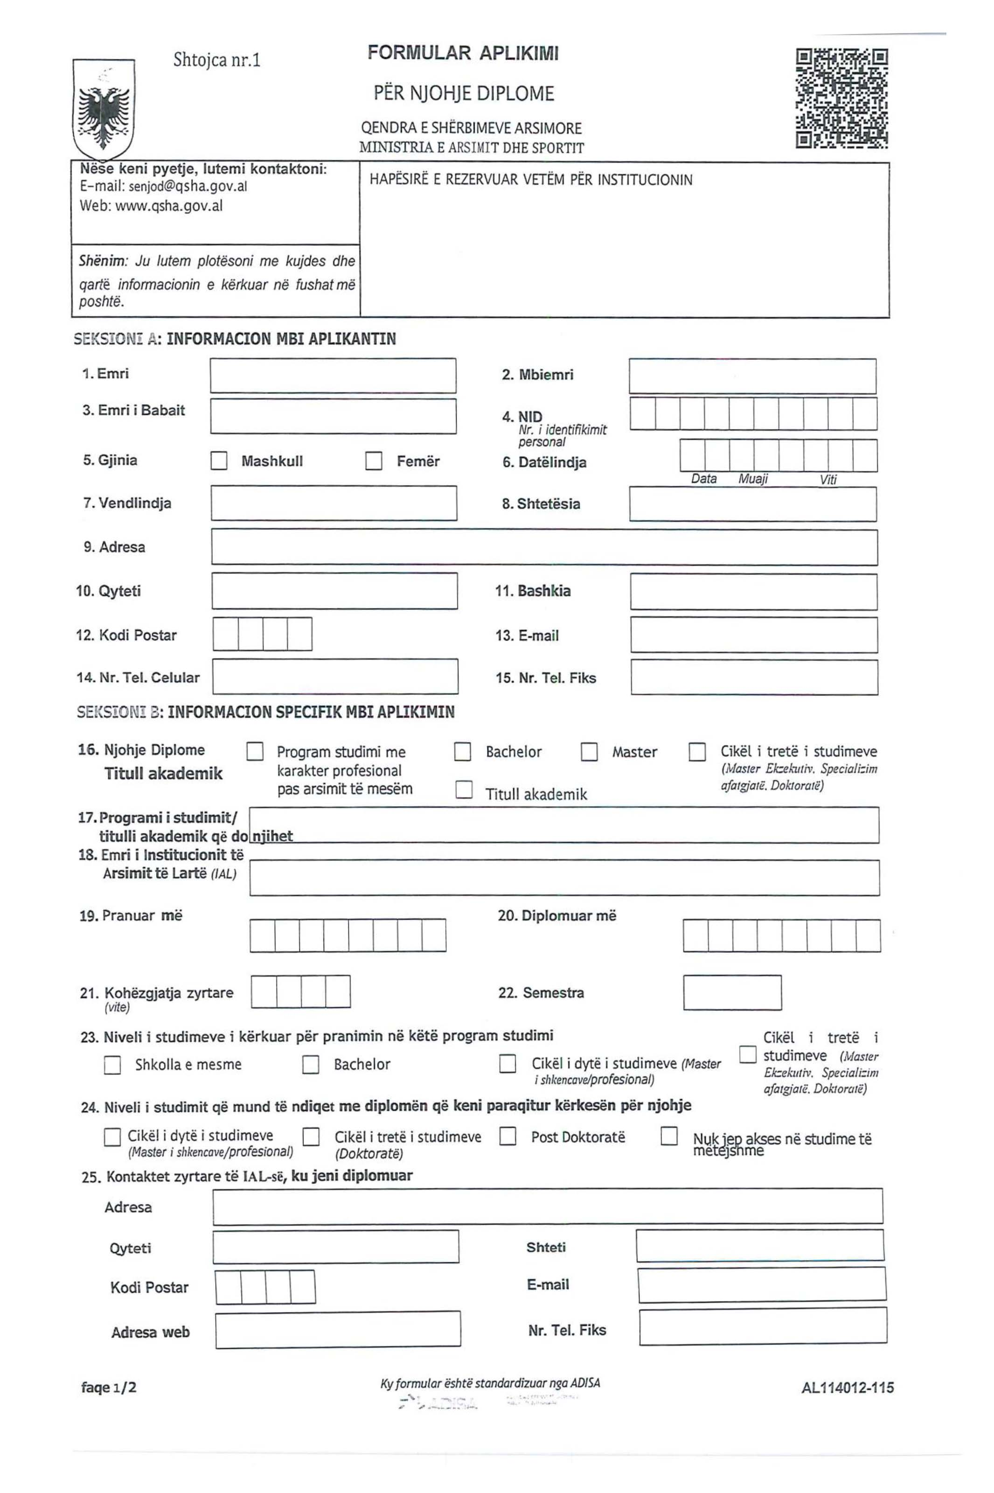

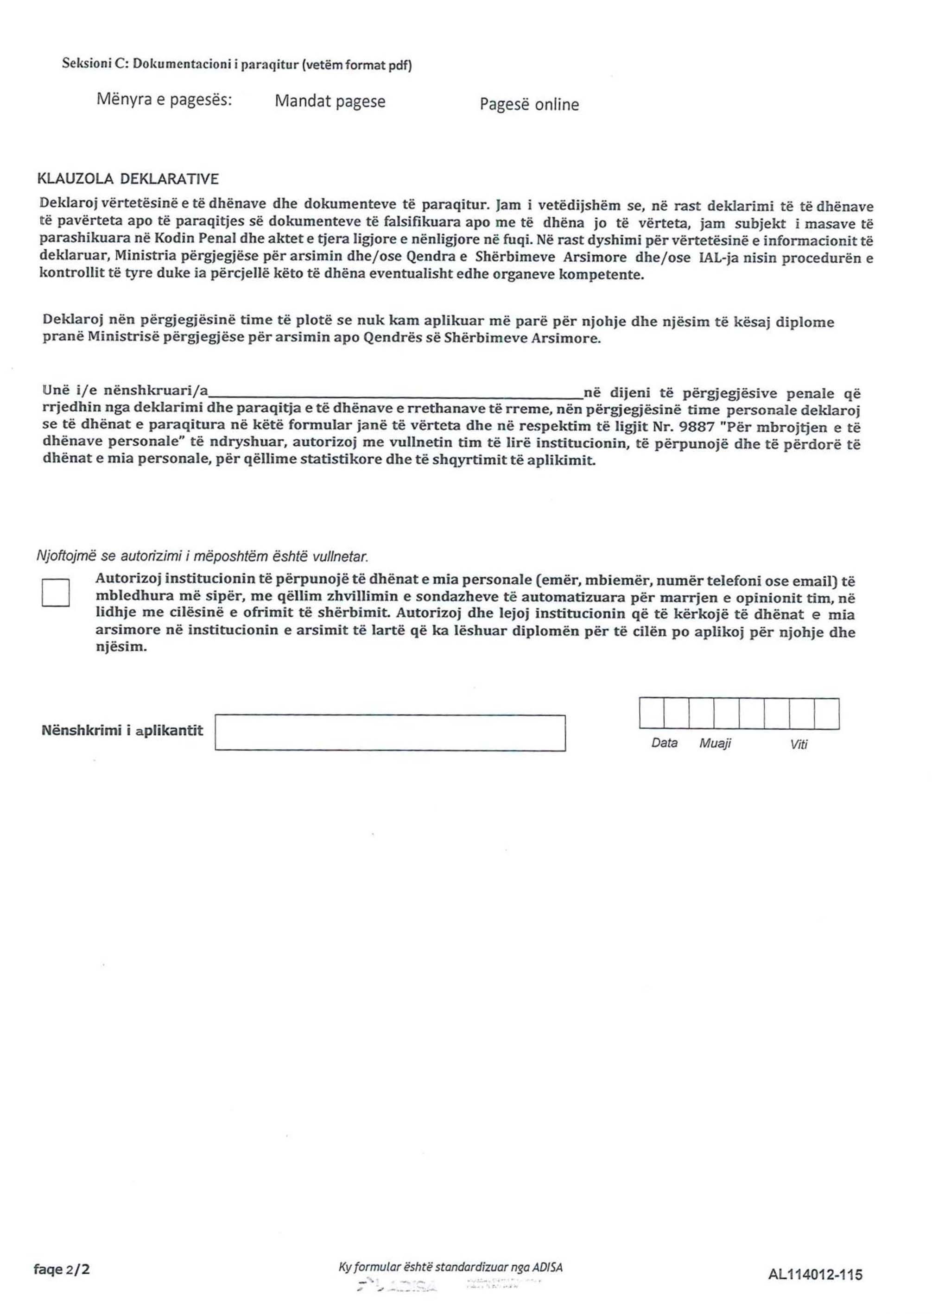

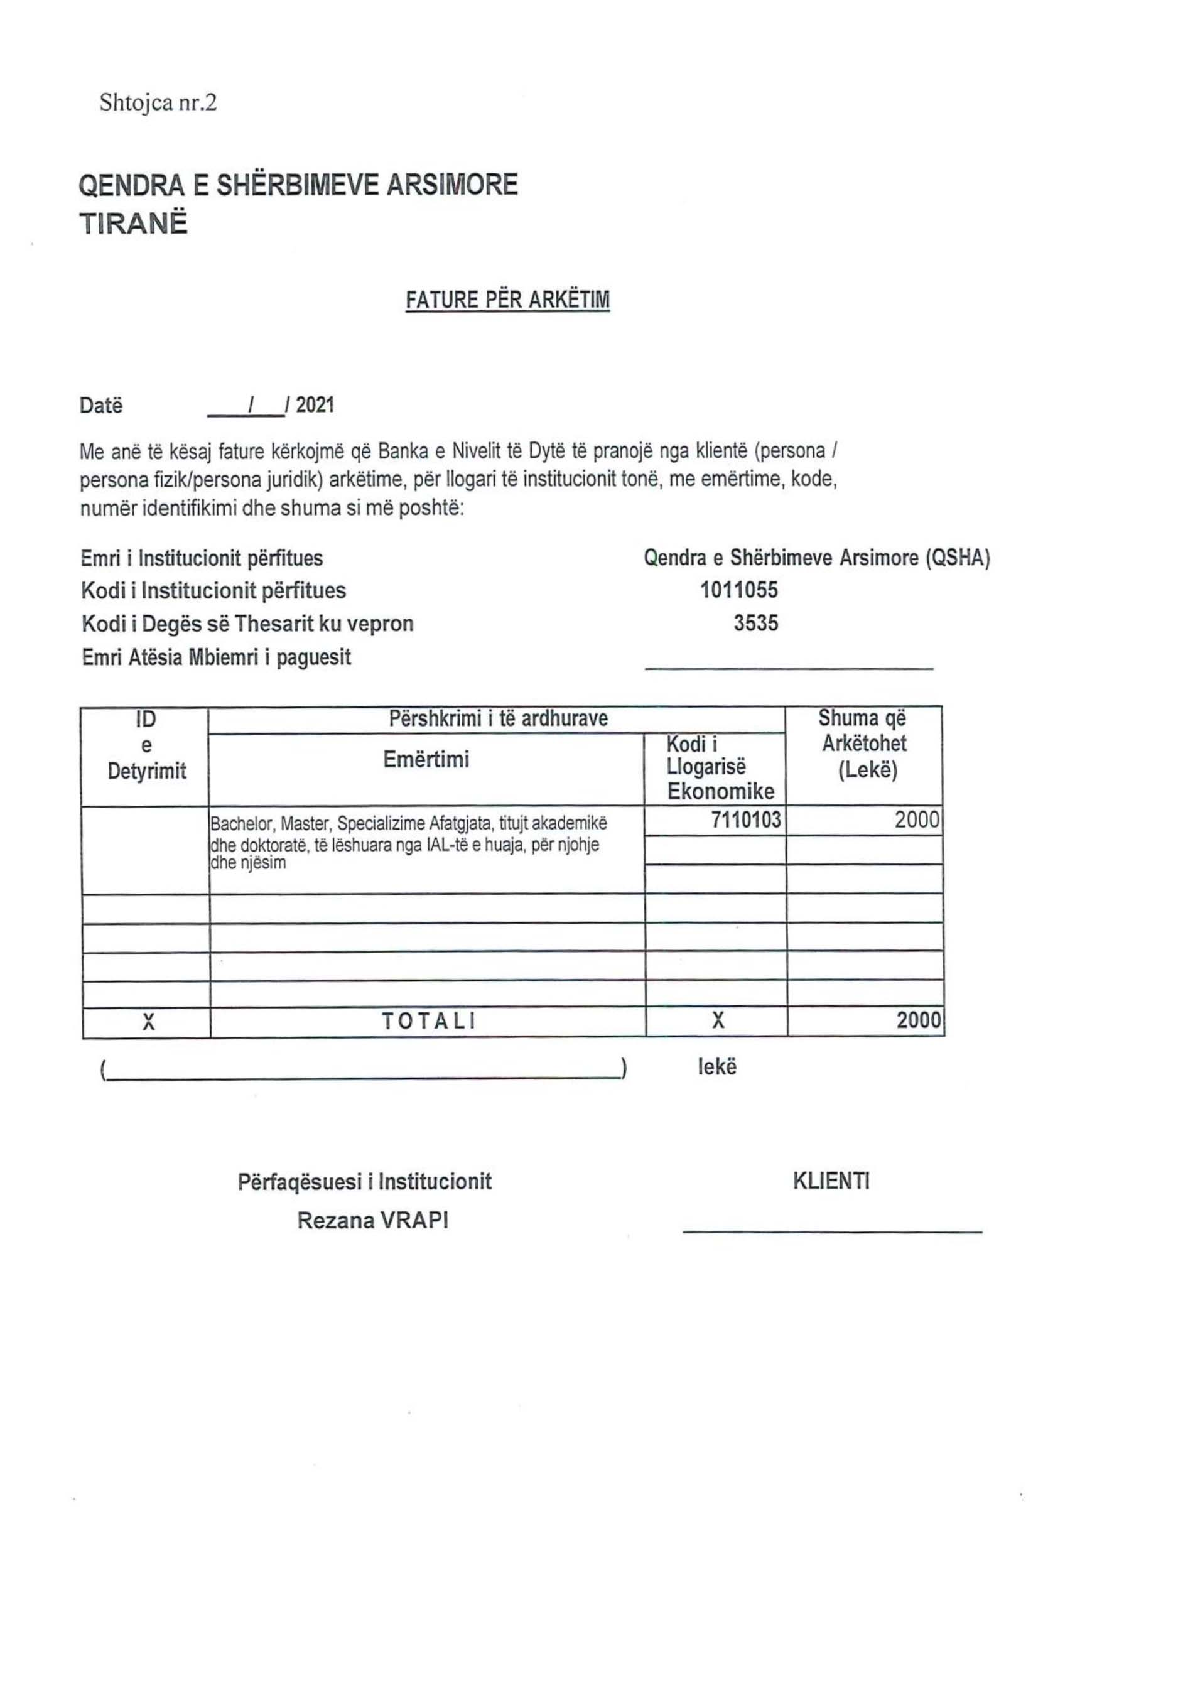

(zëvendësuar me udhëzim nr. 1, datë 19.1.2024)
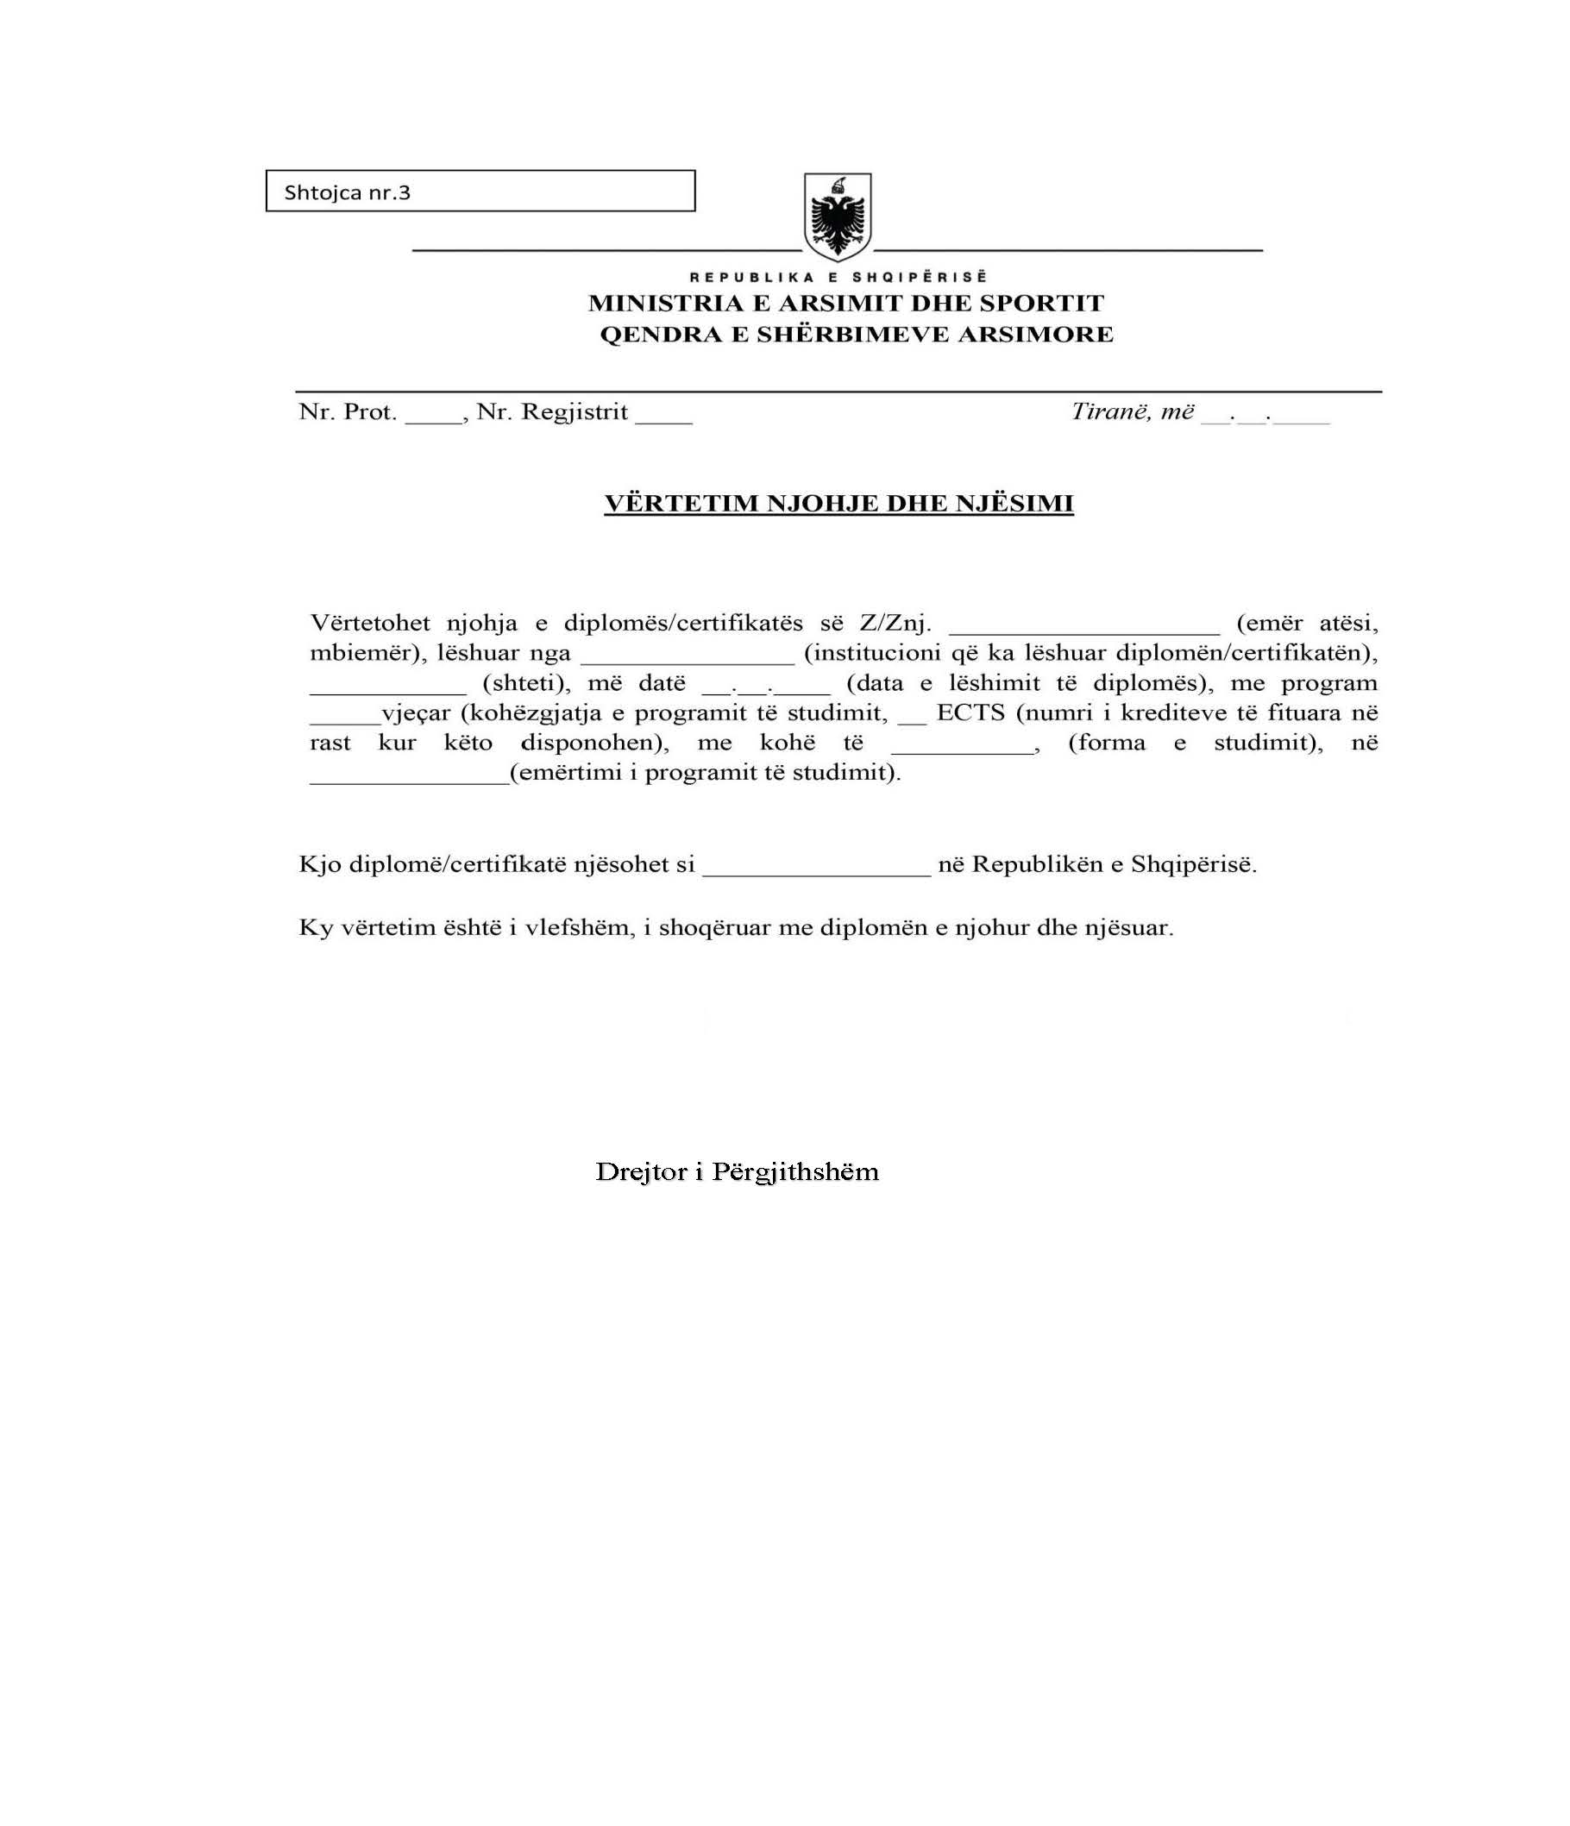
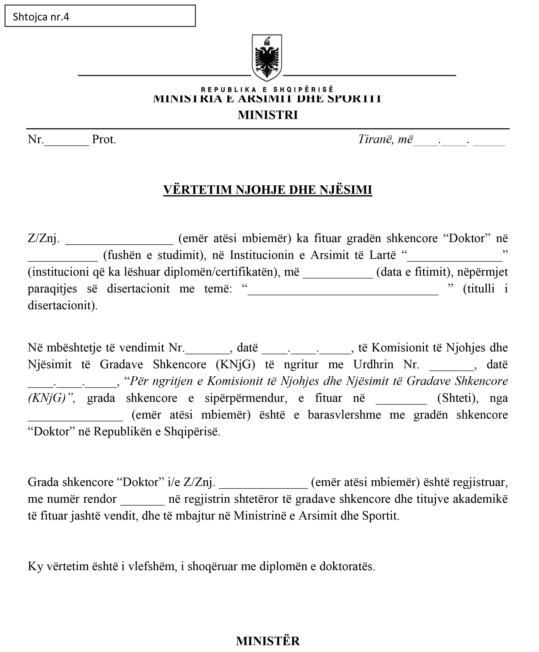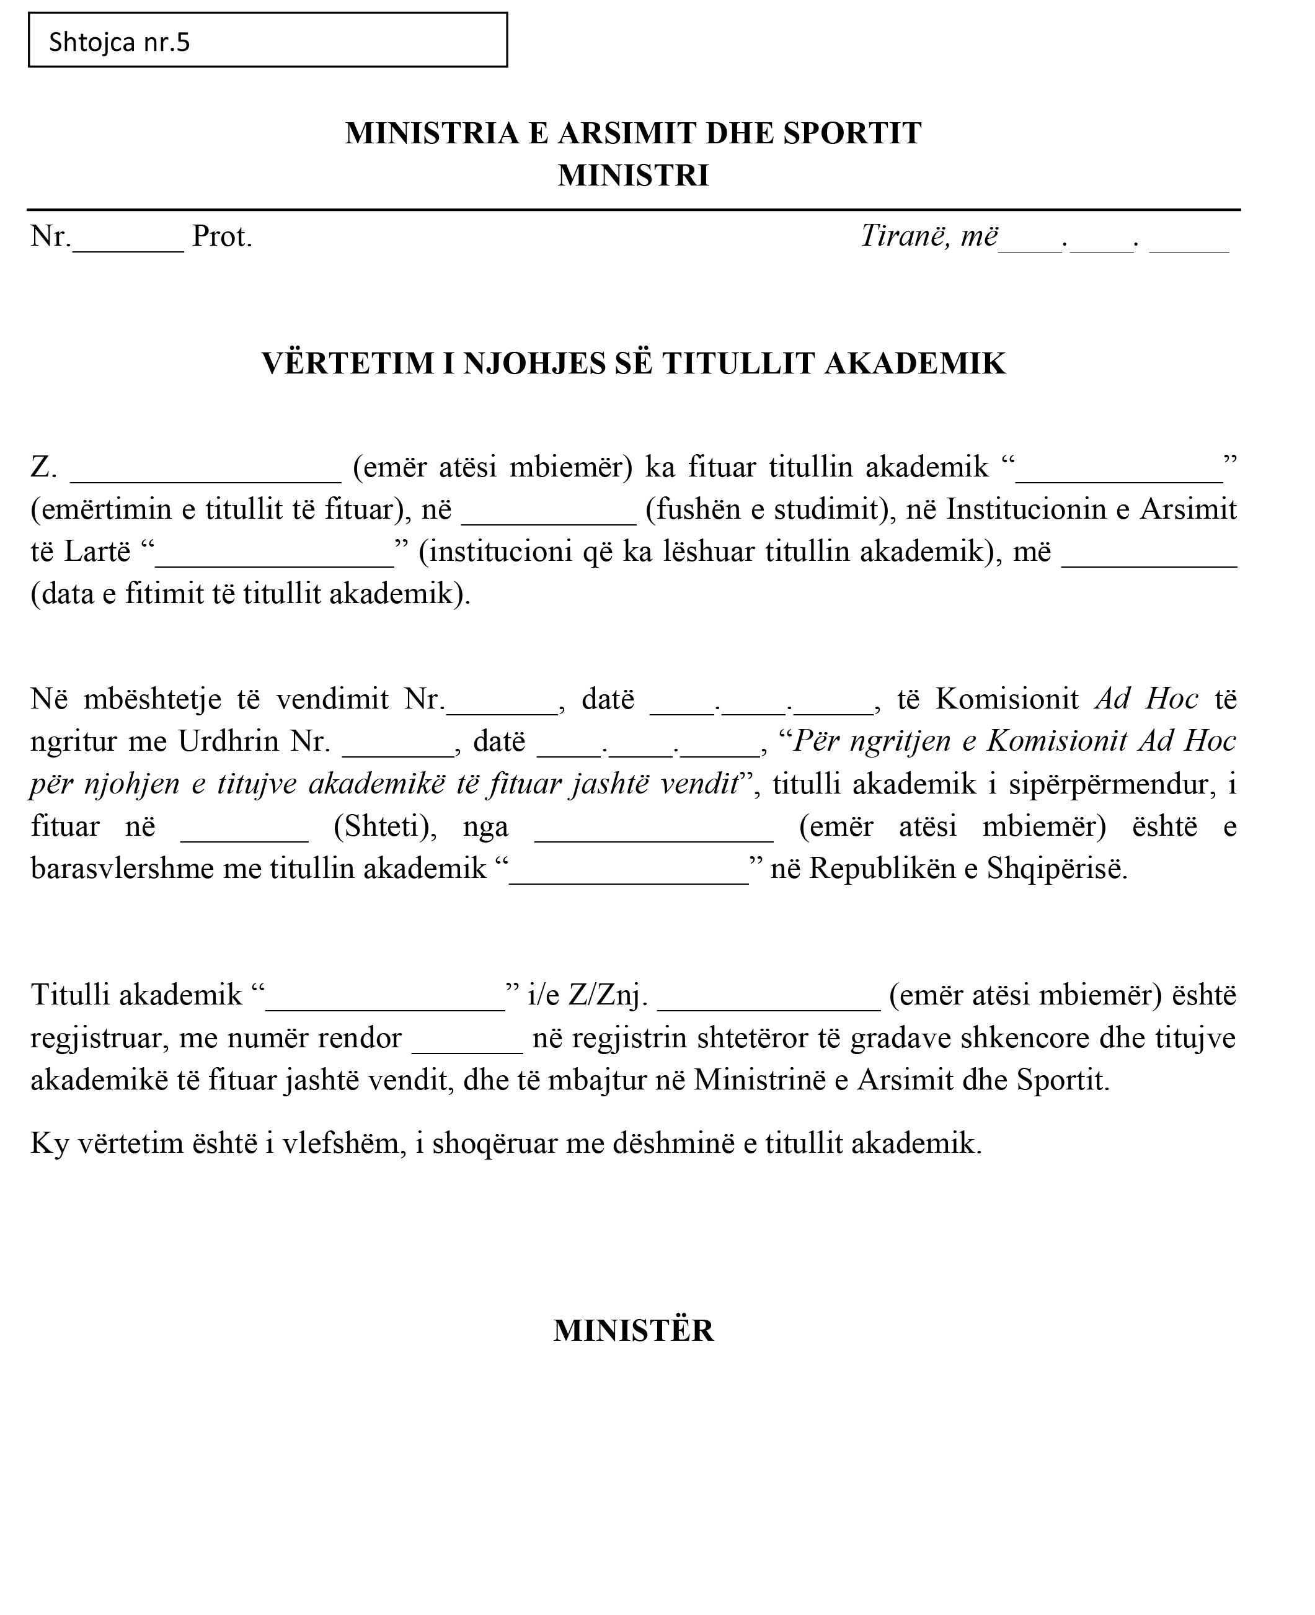

SHTOJCA NR. 6
(Shtuar me udhëzim nr. 1, datë 19.1.2024)
TABELA E NJËVLERSHMËRISË SË NOTAVE
SHTETI |  | NOTAT
Nr. | Shqipëri (ekuivalenti) | 4 | 5 | 6 | 7 | 8 | 9 | 10
1 | AUSTRALI | 0-49 | 50-52 | 53-56 | 57-59 | 60-69 | 70-79 | 85-100
2 | FRANCË | <10 | 10 | 11 | 12-13 | 14 | 15-16 | 17-20
3 | GJERMANI | 4.1-5.0 | 4 | 3.8-3.9 | 3.6-3.7 | 2.6-3.5 | 1.6-2.5 | 1-1.5
4 | HOLANDË | 0-5 | - | 6-7.49 |  | 7.50 - 7.99 | 8 - 8.49 | 8.50 - 10
5 | IRLANDË | 0-39 | 40-44 | 45-49 | 50-59 | 60-64 | 65-69 | 70-100
6 | ITALI | 0-17 | 18-19 | 20-21 | 22-23 | 24-26 | 27-28 | 29-30
7 | KANADA | 0-49 | 50-52 | 53-55 | 56-59 | 60-69 | 70-79 | 80-100
8 | MBRETËRIA E BASHKUAR | 0-39 | 40-42 | 43-45 | 46-49 | 50-59 | 60-69 | 70-100
9 | PORTUGALI | 0-9 | 10-13 |  | 14-15 |  | 16-17 | 18-20
10 | SHBA | 0-59 | 60-69 |  | 70-76 | 77-82 | 83-89 | 90-100
11 | SPANJË | 0–4.9 | 5–6.9 |  | 7–7.5 | 7.6-8.2 | 8.3-8.9 | 9-10
12 | TURQI | 0-49 | 50-64 | 65-69 | 70-74 | 75-79 | 80-89 | 90-100
13 | ZVICËR | 0-4 | - | 4-4.24 | 4.25-4.49 | 4.5-4.75 | 4.76-5.25 | 5.26-6
14 | GREQI | 0-4.9 | 5-6.49 |  | 6.50-7.99 |  | 8.00-8.49 | 8.50-10
15 | MAQEDONIA E VERIUT | 5 | - | 6 | 7 | 8 | 9 | 10
16 | KOSOVË | 5 | - | 6 | 7 | 8 | 9 | 10
17 | SERBI | 5 | - | 6 | 7 | 8 | 9 | 10
18 | MALI I ZI | 5 | - | 6 | 7 | 8 | 9 | 10
19 | KINA | 0-59 | 60-69 |  | 70-79 |  | 80-89 | 90-100
20 | RUSIA | 2 | - | 3 | - | 4 | - | 5

